Windows 11: Comment exécuter une sauvegarde

La migration de Windows 10 vers windows 11 ne se fait pas sans difficultés. En effet, l’accès à l’outil de sauvegarde de Windows 11 est bien différent de Windows 10. Cette page vous expliquera en détails comment faire une sauvegarde sur Windows 11.

-Ouvrir le panneau de configuration. Pour cela, appuyez sur le bouton démarrer et tapez panneau de configuration.
Cliquez sur le premier résultat.

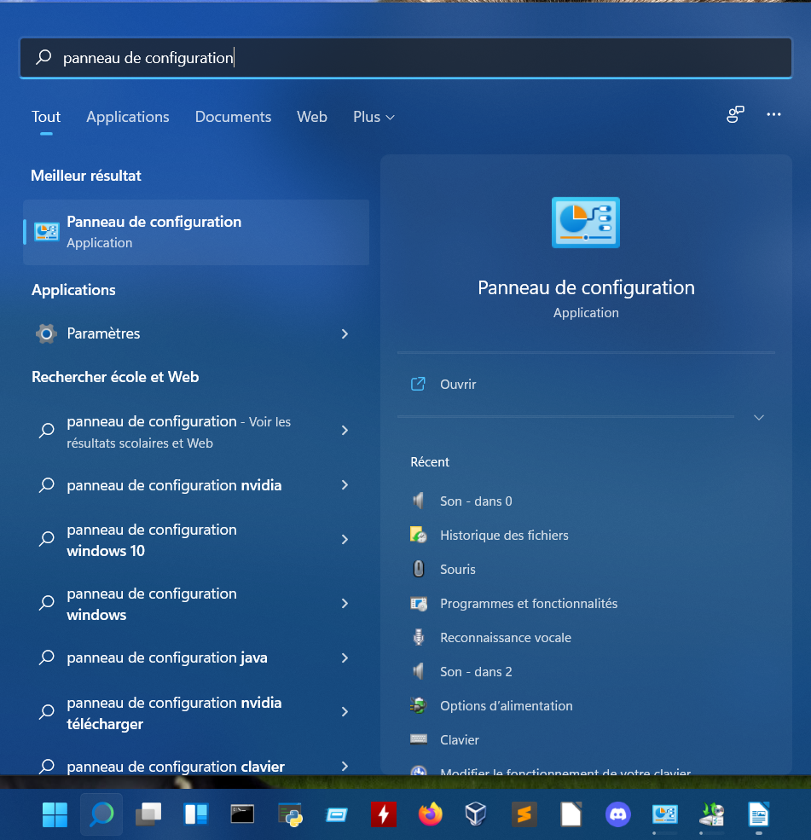
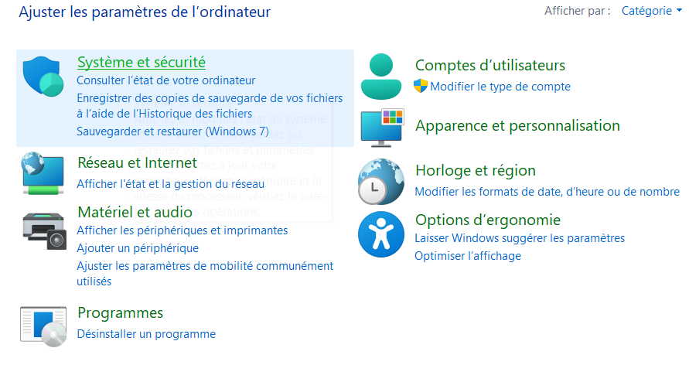
-Vous vous trouvez alors devant une page d’accueil. Cliquez sur système et sécurité tout en haut à gauche.

-Cliquez ensuite sur Historique des fichiers.
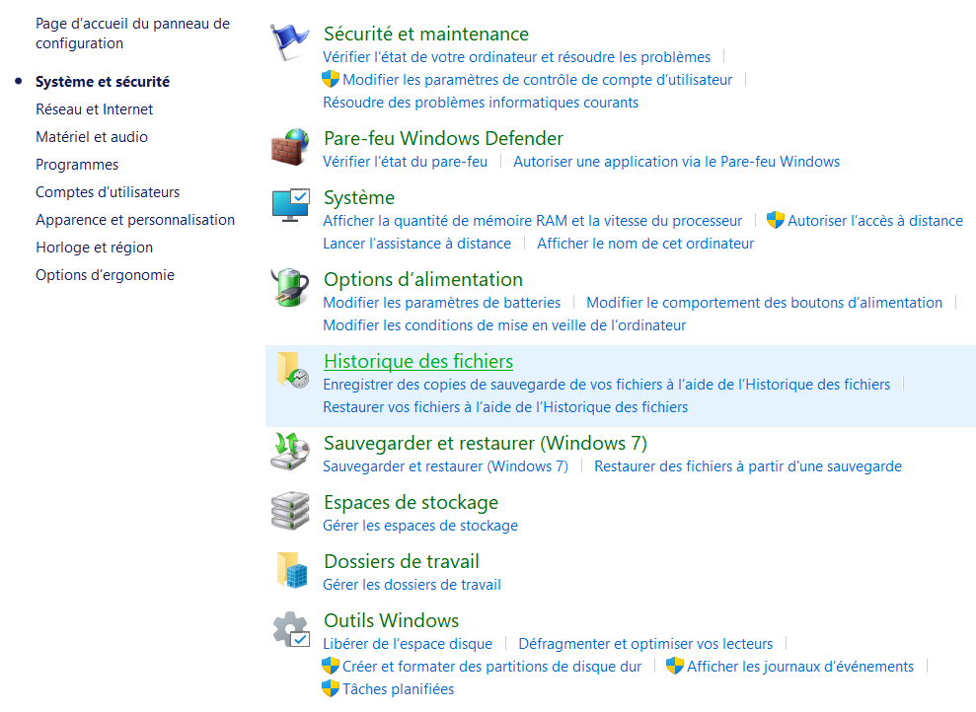

Regardez tout en bas à gauche. Vous trouverez une option Sauvegarde d’image système. Cliquez sur celle-ci.
Vous Accédez alors à un panneau contenant plusieurs options concernant la sauvegarde.
